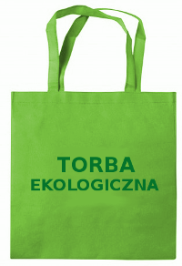
Konkurs plastyczno-przyrodniczy
„Eko-Torba”

- Konkurs przeznaczony jest dla uczniów klas IV-VI i gimnazjum.

- Konkurs trwa od 6 marca 2017 do 12 kwietnia 2017r.

- W ramach konkursu należy wykonać-ozdobić elementami plastycznymi ekotorbę. Dozwolone są hasła o tematyce ekologii, segregacji i recyklingu.
- Technika dowolna np.: malowanie farbami, wyklejanie, naszywanie, haftowanie i inne.
- Torby z gotowymi nadrukami lub niewykonane własnoręcznie, nie wezmą udziału w konkursie.

- Ocenie podlegać będzie: pomysłowość, oryginalność i samodzielność wykonania oraz zgodność z tematem konkursu.
- Podsumowanie konkursu, rozdanie nagród i dyplomów odbędzie się podczas apelu z okazji Dnia Ziemi 2017.

- Wszystkie prace należy składać podpisane (imię nazwisko, klasa) i zapakowane do pani A. Radomyskiej do 12. IV 2017.

